浅析引力弹弓

一.引入：

在茫茫的宇宙中进行星际航行，能量一直是一个棘手的问题。无论是克服万有引力的加速过程，还是泊入目标行星的减速过程，都需要消耗巨大的能量，这就要求飞行器携带更多的燃料；而燃料质量的增加又会导致飞行器整体的质量增加，反过来又需要消耗更多的能量，造成“燃料烧燃料”的困境。根据一些数学推导，每增加的速度，消耗的燃料随指数增长，这显然是不可持续的。为了在星际航行中节省燃料，科学家们做了许多的探索，其中一个开创性的想法便是由前苏联科学家[尤里·康德拉图克](https://baike.baidu.com/item/%E5%B0%A4%E9%87%8C%C2%B7%E5%BA%B7%E5%BE%B7%E6%8B%89%E5%9B%BE%E5%85%8B)(Кондратюк, Юрий Васильевич)提出的“引力弹弓”

在科幻片《流浪地球》中，人类为了把地球这个巨大的“飞行器”送出太阳系，也计划利用木星的“引力弹弓”效应，引出了后续的一系列情节。今天我们就来揭开“引力弹弓”神秘的面纱。

[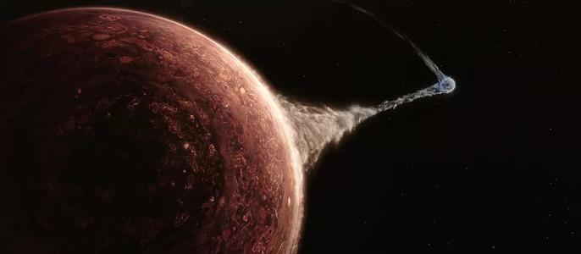](https://image.baidu.com/search/detail?ct=503316480&z=undefined&tn=baiduimagedetail&ipn=d&word=%E6%B5%81%E6%B5%AA%E5%9C%B0%E7%90%83&step_word=&ie=utf-8&in=&cl=2&lm=-1&st=undefined&hd=undefined&latest=undefined&copyright=undefined&cs=1524964560,2751585635&os=3643091371,2311062591&simid=4085422575,680912808&pn=8&rn=1&di=20020&ln=1101&fr=&fmq=1610428275930_R&fm=&ic=undefined&s=undefined&se=&sme=&tab=0&width=undefined&height=undefined&face=undefined&is=0,0&istype=0&ist=&jit=&bdtype=0&spn=0&pi=0&gsm=0&objurl=https://gimg2.baidu.com/image_search/src%3Dhttp://upload-images.jianshu.io/upload_images/16168380-431d2a764e8b2e9d.jpg%26refer%3Dhttp://upload-images.jianshu.io%26app%3D2002%26size%3Df9999,10000%26q%3Da80%26n%3D0%26g%3D0n%26fmt%3Djpeg?sec%3D1613020275%26t%3Df25cad1b2e074c3b539092f14ec6de77&rpstart=0&rpnum=0&adpicid=0&force=undefined)

二.轨道与能量：

在讲解引力弹弓之前，先给大家回顾一下“轨道”的概念。

伟大的科学家牛顿首先提出了万有引力的平方反比定律，在这样的平方反比向心力场中，物体的运动轨迹是一簇圆锥曲线(椭圆、抛物线或者双曲线),行星位于圆锥曲线的其中一个焦点上。

类比重力势能，我们可以引入”引力势能”:，其中r为物体与行星中心的距离。当物体远离行星时，万有引力做负功，动能减小，引力势能增大；当物体靠近行星时，万有引力做正功，动能增大,引力势能减小。二者之和称为机械能，在这个过程中保持恒定不变。

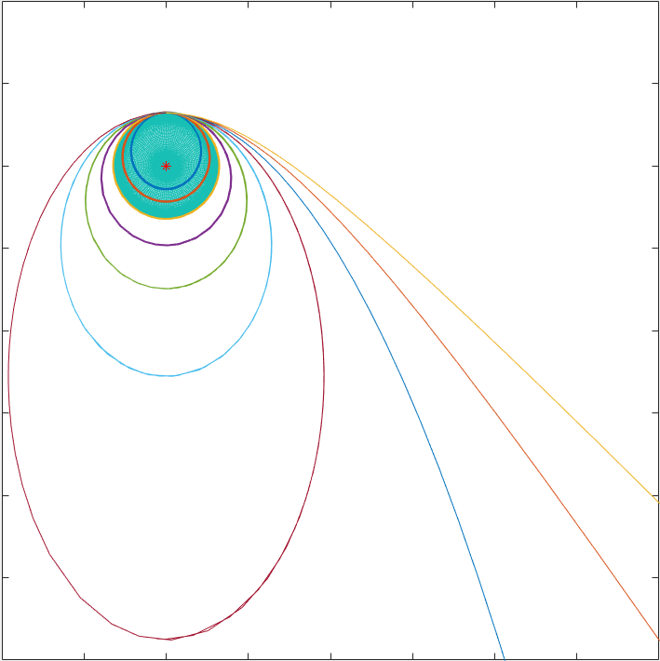正是机械能E决定了物体轨道的形状。

当时，物体的轨迹为闭合的椭圆(圆)

当时，物体的轨迹为开放的抛物线，这时刚刚可以脱离行星的引力束缚。

当时，物体的轨迹为开放的双曲线。

右图中画出了在地球表面沿切向以从慢到快不同速度发射的情况，其中绿色是地球，红色的”+”是地心，它是图中所有圆锥曲线的共同焦点。第三条的橙色轨道正好是一个紧贴地球表面的圆，它便对应着我们的第一宇宙速度。倒数第三条的蓝色轨道是一条刚好可以脱离地球引力的抛物线，对应着第二宇宙速度

三.引力弹弓：

我们首先来看这样一个生活中的场景：

假设一个人在地面静止站立，一辆车以V0的速度朝他开过来撞上了他，设二者是弹性碰撞。则在卡车看来，人以V0朝它接近，必然以V­­0远离它。故换回地面系，人被撞后的速度为V­0+V­0=2V0，借卡车的力完成了加速。诶，难道被撞了以后还能凭空产生能量吗？其实不然，我们忽略了碰撞过程对卡车也会产生影响。

由 可以得到 在大质量近似M>>m下，有V1≈V0 , V2≈2V0。

故在此情况下，我们可以忽略人对卡车运动的影响，视卡车速度为不变，直接在卡车参考系中考虑人的运动，再变换回地面系，这和我们的一般认知是相符的。

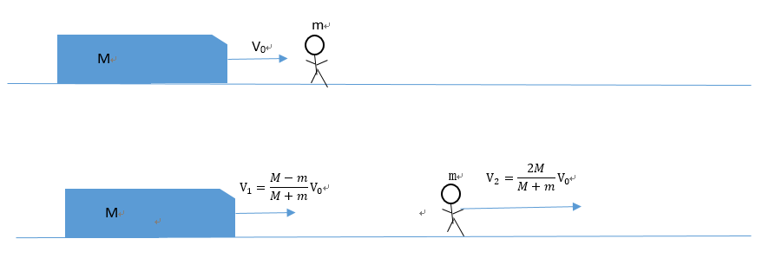

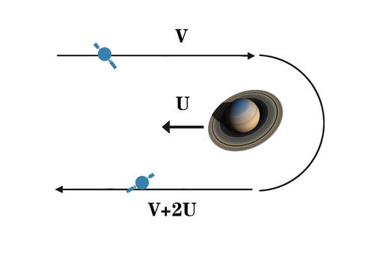 类似地，在星际航行中，我们可以让我们的飞行器和路上的行星”碰瓷”一下来完成加速。当然，不能像上面一样直接撞上去，那目前人类能制造出来的最坚固的材料也抵挡不住这样的摧残。我们可以利用万有引力来巧妙地”碰瓷”，如左图所示，假设飞行器在”上帝系”中速度是V，行星速度是U，则在行星系中，V’=V+U，入射和出射速度相等。因此最终换回地面系后，总速度V’’=V’+V=U+2V,借行星的力完成了加速。

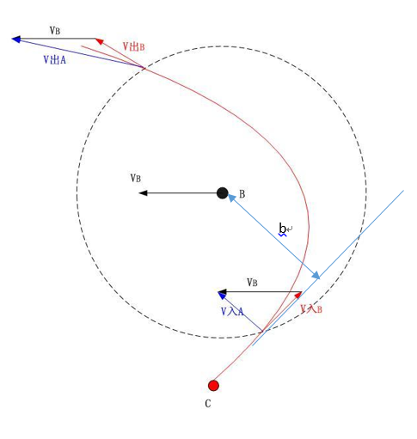 当然，实际应用的时候不可能有这样完美的入射角度，更一般地，我们考虑右图所示的情况，假设行星B以VB的速度绕着太阳公转，我们的飞行器在远端以V­入A的速度泊入B的引力范围。则在B的参考系中来看，飞行器的速度是。

由前面轨道的知识我们可以知道，在B行星参考系中，飞行器的轨迹是一条以B为焦点的双曲线，最终的出射速度大小与入射速度大小相等，即，偏转角度由行星B到飞行器初始速度所在直线的距离b决定。换回地面系，飞行器出射的速度为。只要设计好泊入B的时机，让飞行器从B的后方略过，则能搭上B的”顺风车”完成加速。

当然，引力弹弓也不止能用来加速。如果让飞行器从B的速度前方通过，则可以完成一个减速效果。左边的动画展示了不同位置的飞行器以相同速度V0泊入行星轨道的效果。

画出整个过程各飞行器的轨迹和速度变化，我们可以得知，引力弹弓既可以加速又可以减速，关键取决于入射时飞行器和行星的相对位置。



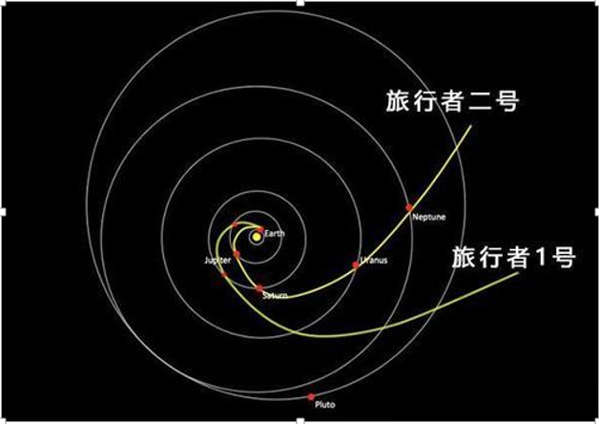四.结语：

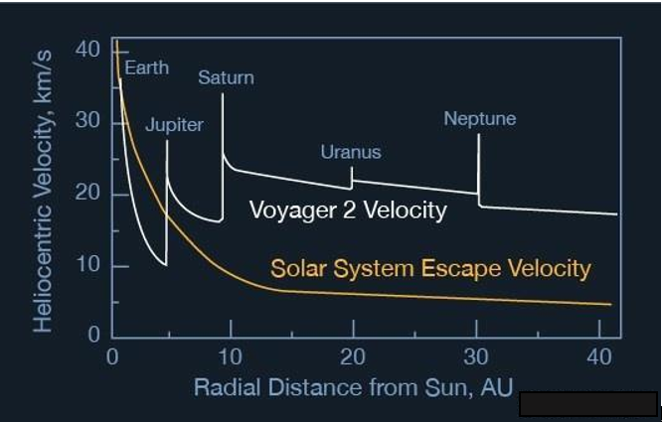这样理论上的设想并不是天方夜谭，著名的”旅行者一号”便是通过木星和土星的引力弹弓效应才获得了足以飞出太阳系的动力，并在2014年成为第一个飞出太阳系的人造天体。其姊妹飞船”旅行者二号”更是利用了”四星连珠”这一百年难遇的时机，先后利用木星、土星、天王星进行了三次加速，最后又利用海王星略微减速修正航向。其已于2018年被确认成为第二个离开太阳系的人造飞行器。

注意到，以上的所有理论都建立在大质量近似下。而地球的质量达到了木星的3/1000，这样的”不速之客”闯入木星轨道的”禁区”想必会对木星轨道造成不小的影响。同时注意到，不同于有电磁力约束的人造飞行器，地球是由自身的万有引力结合而成的，贸然闯入木星的引力场会在潮汐力的作用下发生极大的地质结构变动，乃至有解体的可能。

但无论如何，电影的脑洞实在是令人惊叹，背后的科学原理值得再开几期栏目细讲。望大家怀着对科学的好奇继续前行！